ФЕДЕРАЛЬНОЕ АГЕНТСТВО ПО ОБРАЗОВАНИЮ
Государственное образовательное учреждение высшего
профессионального образования
ВЯТСКИЙ ГОСУДАРСТВЕННЫЙ УНИВЕРСИТЕТ
Факультет автоматики и вычислительной техники
Кафедра «Электронные вычислительные машины»

Разработка экспертной системы поддержки принятия решений

Отчет
Лабораторная работа №1 по дисциплине
«Теория принятия решений»

Выполнил студент группы ИВТ-41 _______________/Жеребцов К. А./
Проверил преподаватель кафедры ЭВМ ___________/Ростовцев В. С./

г. Киров 2023г.

Задание на лабораторную работу:
Разработать экспертную систему для определения ракетных комплексов общего назначения по заданным свойствам.

Таблица предметной области.

Парам.  Ав-  ли | Вмест-сть | Ст-сть | Страна | КПП | Бензин | Объем  бака | Скорость | Масса
Ауди | 5 | большая | Германия | А | 95 | 55 | 250 | 1500
БМВ | 2 | большая | Германия | А | 100 | 55 | 250 | 1500
Лада | 5 | низкая | Россия | М | 92 | 40 | 150 | 1000
Лексус | 5 | большая | Япония | А | 95 | 55 | 200 | 2000
Мазда | 5 | средняя | Япония | М | 92 | 55 | 200 | 1500
Мерседес | 4 | большая | Германия | А | 100 | 65 | 200 | 2000
Форд | 5 | средняя | США | М | 95 | 55 | 200 | 1500

Текст программы на языке ANIES:

ГИПОТЕЗЫ:
Автомобиль {Ауди, БМВ, Лада, Лексус, Мазда, Мерседес, Форд}

ПАРАМЕТРЫ:
КПП {АКПП, МКПП}
Бензин {100, 92, 95}
Объем_бака {40, 55, 65}
Вместительность {2, 4, 5}
Скорость {150, 200, 250}
Страна {Германия, Россия, США, Япония}
Масса {1000, 1500, 2000}
Стоимость {Большая, Низкая, Средняя}

ПЕРЕМЕННЫЕ:

NAME Пр1
IF КПП АКПП AND Страна Германия
THEN Автомобиль Ауди [0,8],
Автомобиль БМВ [0,7],
Автомобиль Мерседес [0,9],
Автомобиль Лада [-1,0],
Автомобиль Форд [-1,0],
Автомобиль Мазда [-1,0],
Автомобиль Лексус [-1,0]
ELSE
END

NAME Пр2
IF Стоимость Большая AND Скорость 250
THEN Автомобиль Ауди [0,55],
Автомобиль БМВ [0,5],
Автомобиль Мерседес [-1,0],
Автомобиль Лада [-1,0],
Автомобиль Форд [-1,0],
Автомобиль Мазда [-1,0],
Автомобиль Лексус [-1,0]
ELSE
END

NAME Пр3
IF Бензин 92
THEN Автомобиль Ауди [-1,0],
Автомобиль БМВ [-1,0],
Автомобиль Мерседес [-1,0],
Автомобиль Лада [0,7],
Автомобиль Форд [-1,0],
Автомобиль Мазда [0,8],
Автомобиль Лексус [-1,0]
ELSE
END

NAME Пр4
IF Вместительность 2 AND Скорость 250
THEN Автомобиль Ауди [-1,0],
Автомобиль БМВ [0,9],
Автомобиль Мерседес [-1,0],
Автомобиль Лада [-1,0],
Автомобиль Форд [-1,0],
Автомобиль Мазда [-1,0],
Автомобиль Лексус [-1,0]
ELSE
END

NAME Пр5
IF Масса 2000
THEN Автомобиль Ауди [-1,0],
Автомобиль БМВ [-1,0],
Автомобиль Мерседес [0,8],
Автомобиль Лада [-1,0],
Автомобиль Форд [-1,0],
Автомобиль Мазда [-1,0],
Автомобиль Лексус [0,8]
ELSE
END

NAME Пр6
IF Объем_бака 40 AND Страна Россия
THEN Автомобиль Ауди [-1,0],
Автомобиль БМВ [-1,0],
Автомобиль Мерседес [-1,0],
Автомобиль Лада [0,9],
Автомобиль Форд [-1,0],
Автомобиль Мазда [-1,0],
Автомобиль Лексус [-1,0]
ELSE
END

NAME Пр7
IF NOT Скорость 250 AND NOT Страна Германия
THEN Автомобиль Ауди [-1,0],
Автомобиль БМВ [-1,0],
Автомобиль Мерседес [0,7],
Автомобиль Лада [0,7],
Автомобиль Форд [0,75],
Автомобиль Мазда [0,7],
Автомобиль Лексус [0,7]
ELSE
END

NAME Пр8
IF Стоимость Низкая AND КПП МКПП
THEN Автомобиль Ауди [-1,0],
Автомобиль БМВ [-1,0],
Автомобиль Мерседес [-1,0],
Автомобиль Лада [0,9],
Автомобиль Форд [-1,0],
Автомобиль Мазда [-1,0],
Автомобиль Лексус [-1,0]
ELSE
END

NAME Пр9
IF Страна Япония AND Бензин 100
THEN Автомобиль Ауди [-1,0],
Автомобиль БМВ [-1,0],
Автомобиль Мерседес [-1,0],
Автомобиль Лада [-1,0],
Автомобиль Форд [-1,0],
Автомобиль Мазда [-1,0],
Автомобиль Лексус [-1,0]
ELSE
END

NAME Пр10
IF Страна США
THEN Автомобиль Ауди [-1,0],
Автомобиль БМВ [-1,0],
Автомобиль Мерседес [-1,0],
Автомобиль Лада [-1,0],
Автомобиль Форд [0,9],
Автомобиль Мазда [-1,0],
Автомобиль Лексус [-1,0]
ELSE
END

NAME Пр11
IF Скорость 200 AND Масса 1000
THEN Автомобиль Ауди [-1,0],
Автомобиль БМВ [-1,0],
Автомобиль Мерседес [-1,0],
Автомобиль Лада [-1,0],
Автомобиль Форд [-1,0],
Автомобиль Мазда [-1,0],
Автомобиль Лексус [-1,0]
ELSE
END

NAME Пр12
IF Вместительность 2 AND Страна Германия
THEN Автомобиль Ауди [-1,0],
Автомобиль БМВ [0,9],
Автомобиль Мерседес [-1,0],
Автомобиль Лада [-1,0],
Автомобиль Форд [-1,0],
Автомобиль Мазда [-1,0],
Автомобиль Лексус [-1,0]
ELSE
END

NAME Пр13
IF Страна Россия
THEN Автомобиль Ауди [-1,0],
Автомобиль БМВ [-1,0],
Автомобиль Мерседес [-1,0],
Автомобиль Лада [0,9],
Автомобиль Форд [-1,0],
Автомобиль Мазда [-1,0],
Автомобиль Лексус [-1,0]
ELSE
END

NAME Пр14
IF NOT КПП МКПП AND Страна Япония
THEN Автомобиль Ауди [-1,0],
Автомобиль БМВ [-1,0],
Автомобиль Мерседес [-1,0],
Автомобиль Лада [-1,0],
Автомобиль Форд [-1,0],
Автомобиль Мазда [-1,0],
Автомобиль Лексус [0,9]
ELSE
END

NAME Пр15
IF Скорость 200 AND Вместительность 2
THEN Автомобиль Ауди [-1,0],
Автомобиль БМВ [-1,0],
Автомобиль Мерседес [-1,0],
Автомобиль Лада [-1,0],
Автомобиль Форд [-1,0],
Автомобиль Мазда [-1,0],
Автомобиль Лексус [-1,0]
ELSE
END

NAME Пр16
IF Бензин 92 AND Страна Россия AND NOT Объем_бака 40
THEN Автомобиль Ауди [-1,0],
Автомобиль БМВ [-1,0],
Автомобиль Мерседес [-1,0],
Автомобиль Лада [-1,0],
Автомобиль Форд [-1,0],
Автомобиль Мазда [-1,0],
Автомобиль Лексус [-1,0]
ELSE
END

NAME Пр17
IF КПП МКПП AND Объем_бака 55
THEN Автомобиль Ауди [-1,0],
Автомобиль БМВ [-1,0],
Автомобиль Мерседес [-1,0],
Автомобиль Лада [-1,0],
Автомобиль Форд [-1,0],
Автомобиль Мазда [0,6],
Автомобиль Лексус [-1,0]
ELSE
END

NAME Пр18
IF Вместительность 4 AND Страна Япония
THEN Автомобиль Ауди [-1,0],
Автомобиль БМВ [-1,0],
Автомобиль Мерседес [-1,0],
Автомобиль Лада [-1,0],
Автомобиль Форд [-1,0],
Автомобиль Мазда [0,6],
Автомобиль Лексус [0,75]
ELSE
END

NAME Пр19
IF Страна США AND КПП МКПП
THEN Автомобиль Ауди [-1,0],
Автомобиль БМВ [-1,0],
Автомобиль Мерседес [-1,0],
Автомобиль Лада [-1,0],
Автомобиль Форд [0,9],
Автомобиль Мазда [-1,0],
Автомобиль Лексус [-1,0]
ELSE
END

NAME Пр20
IF Масса 2000 AND Бензин 100
THEN Автомобиль Ауди [-1,0],
Автомобиль БМВ [-1,0],
Автомобиль Мерседес [0,9],
Автомобиль Лада [-1,0],
Автомобиль Форд [-1,0],
Автомобиль Мазда [-1,0],
Автомобиль Лексус [-1,0]
ELSE
END

NAME Пр21
IF Вместительность 5 AND КПП АКПП
THEN Автомобиль Ауди [0,6],
Автомобиль БМВ [-1,0],
Автомобиль Мерседес [-1,0],
Автомобиль Лада [-1,0],
Автомобиль Форд [-1,0],
Автомобиль Мазда [-1,0],
Автомобиль Лексус [0,4]
ELSE
END

Экранные формы:

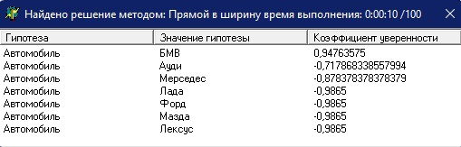

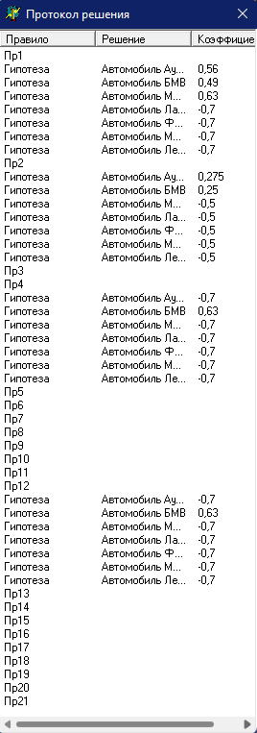

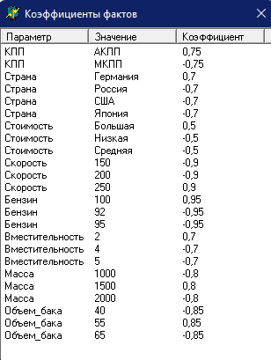

Рассчитаем коэффициенты для каждого правила:

1.
БМВ | К= 0,9*0,95=0,855
ФОРД | К= 0,9*(-0,2)= -0,18
МЕРСЕДЕС | К= 0,9*0,5= 0,45
ЛАДА | К= 0,9*(-0,8)= -0,72
АУДИ | К= 0,9*0,85= 0,765
МАЗДА | К= 0,9*-0,6=-0,54
ЛЕКСУС | К= 0,9*-0,5=-0,45

2.
БМВ | К= 0,9*0,95=0,855
ФОРД | К= 0,9*(-0,2)= -0,18
МЕРСЕДЕС | К= 0,9*0,1= 0,09
ЛАДА | К= 0,9*(-0,5)= -0,45
АУДИ | К= 0,9*(-0,85)= -0,765
МАЗДА | К= 0,9*(-0,6)= -0,54
ЛЕКСУС | К= 0,9*(-0,8)=-0,72

3.
БМВ | К= 0,9*0,95=0,855
ФОРД | К= 1*(-0,7)= -0,7
МЕРСЕДЕС | К= 1*0,6= 0,6
ЛАДА | К= 1*(-0,7)= -0,7
АУДИ | К= 1*(0,75)= 0,75
МАЗДА | К= 1*(0,7)= 0,7
ЛЕКСУС | К= 1*(0,7)= 0,7

Вид поиска | прямой в ширину | прямой в глубину | обратный в ширину | обратный в глубину | до первого заключения
Время | 22 | 28 | 19 | 29 | 1

